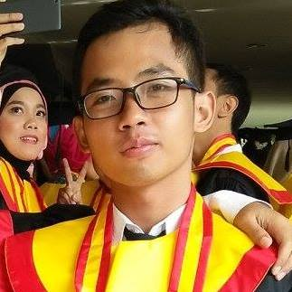

PROGRAMER

WEB DEVELOPER

* **2003 – 2009** SDN Gabru 1 (Berijazah)
* **2009 – 2011** SMPN 2 GURAH (Berijazah)
* **2011 – 2014** SMAN 1 GURAH (Berijazah)
* **2014 - 2016** PROBIS Universitas Negeri Malang(Berijasah)

Pendidikan Formal

1. Play Games

2. Progaming

3. Bersepeda

4. Jalan-jalan

Hobbies

30 %

90 %

Inggris

Indonesia

Bahasa

Nama Lengkap :

Edwin Yordan Laksono

Tempat/Tgl. Lahir :

Kediri 03 Maret 1996

Jenis Kelamin :

Laki-laki

Agama :

Islam

Status :

Belum Menikah

Kewarganegaraan :

Indonesia

Alamat :

Desa Turus Gurah Kediri Jawa Timur

No. Telp/Hp :

**085749438099**

E-mail :

edwinlaksono12@gmail.com

Data Pribadi

Tentang Saya :

Saya seorang Programer atau Hybrid Development Dekstop juga sedang belajar Aplikasi berbasis WEB dan Mobile untuk melengkapi kemampuan saya. Sifat saya Jujur,Pendiam,Kritis, dan suka Tantangan. Saya Suka Apadanya. Hal yang tidak saya sukai yaitu Kebohongan.

Sekarang ini saya terus mengembangkan Kemampuan saya di bidang IT. Supaya Menjadi Programmer yang Profesional dan Handal. Tidak lupa juga untuk mengikuti perkembangan Zaman supaya Ilmu saya tetap Uptudate.

Kemampuan

Database Management

Programing

Software

55 %

95 %

Nodejs

Laravel

Angular

Ionic

55 %

80 %

90 %

Golang